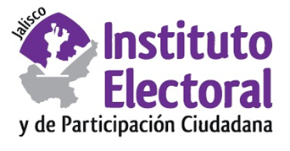

**Tercera sesión ordinaria**

**Comité de Transparencia**

**Fecha:** jueves 15 de septiembre de 2022

**Hora:** 10:00 horas

**Videoconferencia**

**Orden del día:**

1. Presentación y, en su caso, aprobación del orden del día.
2. Informe correspondiente a las versiones públicas realizadas en cumplimiento del acuerdo del Comité de Transparencia del Instituto Electoral y de Participación Ciudadana del Estado de Jalisco, identificado con la clave alfanumérica AC02/CT/27-12-21.
3. Presentación, discusión, y en su caso, aprobación de la actualización de los avisos de privacidad del Instituto Electoral y de Participación Ciudadana del Estado de Jalisco, en sus tres modalidades integral, simplificado y corto.
4. Presentación, discusión, y en su caso, aprobación del Aviso de privacidad de la Dirección Editorial del Instituto Electoral y de Participación Ciudadana del Estado de Jalisco, en las modalidades de simplificado y corto.
5. Presentación, discusión, y en su caso, aprobación del Aviso de privacidad del Centro de Estudios e Investigación Electoral Irene Robledo García del Instituto Electoral y de Participación Ciudadana del Estado de Jalisco, en las modalidades de simplificado y corto.
6. Presentación, discusión, y en su caso, actualización del Aviso de privacidad de la Contraloría General del Instituto Electoral y de Participación Ciudadana del Estado de Jalisco, en las modalidades de simplificado y corto.
7. Asuntos generales.

**Atentamente**

**Guadalajara, Jalisco; 09 de septiembre de 2022**

# Alma Fabiola del Rosario Rosas Villalobos

Secretaria del Comité de Transparencia